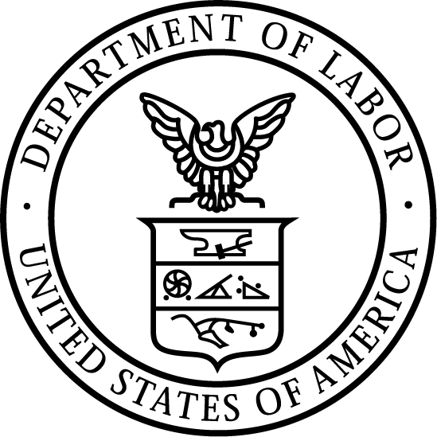
Thông Cáo Báo Chí
Bộ Lao Động Hoa Kỳ | Ngày 12 tháng 08 năm 2024 [CẤM CÔNG BỐ TRƯỚC 11:00 SA EDT, NGÀY 12/08/2024]

Bộ Lao Động Hoa Kỳ kỷ niệm 24 năm ngày ban hành Sắc Lệnh 13166, tiếp tục thực hiện Kế Hoạch Hỗ Trợ Ngôn Ngữ, bản cập nhật
Một phần của nỗ lực trên toàn chính quyền nhằm nâng cao khả năng tiếp cận và tính công bằng về ngôn ngữ

WASHINGTON – Bộ Lao Động Hoa Kỳ sắp kỷ niệm 24 năm ban hành Sắc Lệnh 13166 – quy định chính quyền liên bang phải cải thiện khả năng tiếp cận các dịch vụ và chương trình cho những người có trình độ tiếng Anh hạn chế – và khẳng định cam kết nâng cao khả năng tiếp cận thông tin cho tất cả người lao động.

Vào ngày 11 tháng 08 năm 2000, Tổng Thống Bill Clinton đã ký Sắc Lệnh 13166 “nhằm cải thiện khả năng tiếp cận các chương trình và hoạt động do liên bang điều hành và hỗ trợ cho những người có trình độ tiếng Anh hạn chế do nguồn gốc quốc gia”.

Vào tháng 11 năm 2023, Bộ này đã công bố ban hành bản cập nhật Kế Hoạch Hỗ Trợ Ngôn Ngữ trong đó có nội dung về việc thành lập Văn Phòng Trung Tâm Hỗ Trợ Ngôn Ngữ thuộc Trung Tâm Dân Quyền của Bộ. Thông báo này là để đáp ứng biên bản ghi nhớ năm 2022 của Tổng Chưởng Lý Hoa Kỳ Merrick Garland kêu gọi các cơ quan liên bang cải thiện khả năng tiếp cận thông tin, bao gồm thông qua việc sửa đổi các kế hoạch hỗ trợ ngôn ngữ của họ cho phù hợp với Sắc Lệnh 13166 “Cải Thiện Khả Năng Tiếp Cận Dịch Vụ cho Người Có Trình Độ Tiếng Anh Hạn Chế”.

Kể từ khi bản cập nhật Kế Hoạch Hỗ Trợ Ngôn Ngữ được ra mắt và Văn Phòng Trung Tâm Hỗ Trợ Ngôn Ngữ được thành lập, Bộ đã tiếp tục thực hiện các nội dung cải thiện khả năng tiếp cận thông tin truyền thông, bao gồm:
- Dịch các tài liệu và thông tin quan trọng sang nhiều ngôn ngữ hơn và xây dựng các chiến lược để tiếp cận và kết nối với các cộng đồng đại diện cho những người có trình độ tiếng Anh hạn chế.
- Dịch trang Worker.gov, Employer.gov và MigrantWorker.gov sang các nhiều ngôn ngữ hơn, bao gồm Tiếng Ả Rập, Tiếng Trung Giản Thể, Tiếng Creole Haiti, Tiếng Bồ Đào Nha, Tiếng Tagalog và Tiếng Việt, cùng những ngôn ngữ khác.
- Tiếp tục cung cấp dịch vụ thông dịch sang hơn 170 ngôn ngữ thông qua Trung Tâm Liên Lạc Quốc Gia để đảm bảo trung tâm này có thể phản hồi người dân bằng ngôn ngữ ưu tiên của người dân.
- Cung cấp tài liệu và hướng dẫn cho các cơ quan của Bộ nhằm cải thiện khả năng tiếp cận cho người lao động không nói tiếng Anh và những người có trình độ tiếng Anh hạn chế.
- Làm việc với văn phòng và các cơ quan của Bộ để tăng cường các kế hoạch hỗ trợ ngôn ngữ riêng của họ, được thiết kế để phù hợp với sứ mệnh và chương trình của từng cơ quan.

Bộ cam kết đảm bảo các chương trình của mình và các chương trình do Bộ tài trợ luôn rộng cửa cho tất cả mọi người, bất kể trình độ tiếng Anh. Cùng với hơn 40 cơ quan liên bang khác, Bộ ưu tiên thực hiện các chính sách và thủ tục hiệu quả để loại bỏ rào cản ngôn ngữ đối với các chương trình của mình cũng như những chương trình do Bộ tài trợ.

Trong năm tới, Bộ sẽ tiếp tục hợp tác với các đối tác trong Nhóm Đặc Trách Hỗ Trợ Ngôn Ngữ Liên Bang do Ban Dân Quyền thuộc Bộ Tư Pháp Hoa Kỳ chủ trì. Là thành viên của nhóm đặc trách này, Bộ sẽ học hỏi và chia sẻ thông tin về việc tiến hành các khóa huấn luyện hỗ trợ ngôn ngữ hiệu quả cho nhân viên; chiêu mộ, đánh giá, tuyển dụng và giữ chân nhân viên đa ngôn ngữ; ký hợp đồng với các dịch giả và thông dịch viên có chuyên môn; và sử dụng công nghệ để cung cấp các dịch vụ hỗ trợ ngôn ngữ chính xác và đáng tin cậy. Thông qua cách tiếp cận thống nhất này, Bộ mong muốn thực hiện cam kết theo Tiêu Đề VI của Đạo Luật Dân Quyền năm 1964 và Sắc Lệnh 13166 trong việc ngăn chặn phân biệt đối xử và đảm bảo đối xử bình đẳng theo luật định.

Quý vị có thể xem thông tin về bản cập nhật Kế Hoạch Hỗ Trợ Ngôn Ngữ cùng với thông tin chi tiết hơn về Trung Tâm Dân Quyền và các sáng kiến của Trung Tâm nhằm hỗ trợ những người không nói tiếng Anh trên trang web của CRC và tại LEP.gov.

# # #

Đầu Mối Liên Hệ Truyền Thông:

Grant Vaught, 202-693-4672, vaught.grant.e@dol.gov

Mã Thông Cáo: 24-1629-NAT

